**Introdução da Aula**

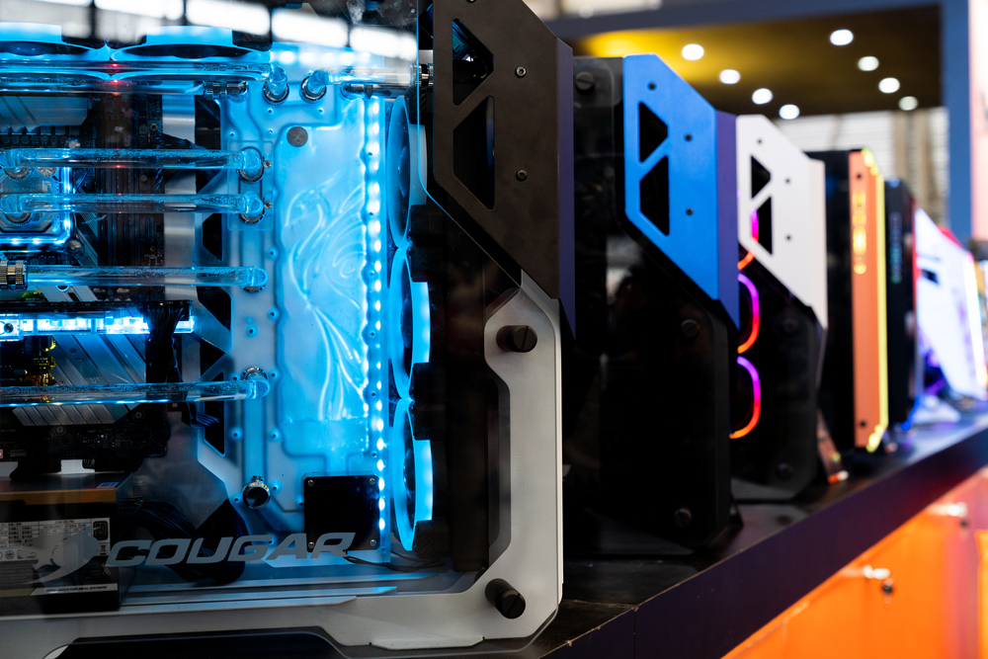Joseph GTK. Shutterstock.com.

**Qual é o foco da aula?**

Nesta aula, vamos conhecer um pouco mais sobre a arquitetura de Von Neumann que tem servido como base para as novas tecnologias.

**Objetivos gerais de aprendizagem**

Ao longo desta aula, você irá:

* Discutir a arquitetura de John von Neumann;
* Examinar o conceito de CPU, Memórias, E/S e Barramentos;
* Analisar as Máquinas com arquiteturas diferentes da arquitetura.

Situação-problema

Quando você começa a ver as diversas tecnologias digitais que existem hoje e como elas foram pensadas, percebe vários pontos em comum entre elas. Isso acontece porque os computadores são produzidos baseados em uma arquitetura que foi inventada há anos e que vem sofrendo constante evolução, porém, mantendo seus pontos principais praticamente da mesma forma. Você também já viu que existem vários tipos diferentes de computadores, desktops, notebooks, tablets, smartphones, consoles de games, e em todos você pode notar muitas semelhanças, como monitores, memórias RAM, discos rígidos, pen drives, cartões de memória, teclados padrão ou telas de *touch screen* que permitem a digitação, conexões com internet via cabo ou via Wi-Fi, e muitos outros dispositivos que se conectam aos computadores e auxiliam no seu uso.

Essa arquitetura foi proposta por John Von Neumann, matemático húngaro radicado e naturalizado nos Estados Unidos da América e envolvido com o desenvolvimento dos primeiros computadores usados logo após a Segunda Guerra Mundial. Ela é chamada de Arquitetura de Von Neumann e tem servido como base para as novas tecnologias.

Ao aprofundar seus conhecimentos nesta arquitetura, você conhecerá melhor o modelo proposto por Von Neumann: uma Unidade Central de Processamento (CPU) e suas unidades principais, a unidade de controle e a unidade lógica aritmética, suas memórias e também as unidades de entrada e saída. Quanto mais você conhecer sobre essa estrutura, mais entenderá como os computadores são montados e como funcionam.

O entendimento desses conceitos é de extrema importância e será usado por você no processo seletivo da empresa de desenvolvimento de tecnologia para computadores de última geração, que irá ampliar sua fábrica no Brasil. Lembre-se: ao final desse processo, serão aplicados vários testes e contratados os candidatos com maior nota.

Aprofunde cada vez mais seus conhecimentos.

Bom trabalho e bons estudos!

**Estrutura dos primeiros computadores**

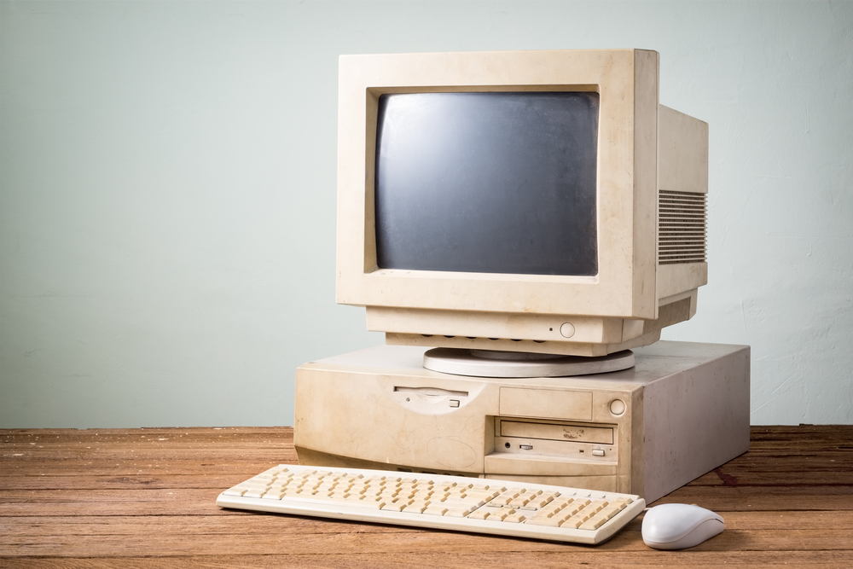

A estrutura dos primeiros computadores era limitada e sua programação difícil, como você já deve ter visto. Essas máquinas funcionavam com válvulas colocadas em quadros interligados e não dispunham de uma CPU, tendo que ser programadas manualmente cada vez que fossem executar uma nova tarefa. Na prática, toda a programação era feita reposicionando cabos e chaves até que um novo programa fosse carregado e só depois o computador processava as informações recebidas por essa programação (ARRUDA, 2011).

Após o final da Segunda Guerra, John von Neumann implementou a arquitetura de uma máquina digital, chamada de “Arquitetura de von Neumann”. Esta arquitetura prevê a possibilidade de uma máquina digital armazenar os programas e os dados no mesmo espaço de memória e estes serão processados por uma unidade de processamento central (CPU), composta por uma unidade de controle e uma unidade aritmética e lógica (ULA). Os dados são fornecidos através de dispositivos de entrada e retornados através dos dispositivos de saída (RAINER; CEGIESLK, 2012).

Mas você deve estar se perguntando: como essa arquitetura, que é usada até hoje nos computadores, conseguiu estabelecer um padrão aceitável para que as máquinas pudessem processar informações? Vejamos como isso foi pensado.

Uma máquina que estiver baseada na arquitetura de Von Neumann terá todas as unidades previstas nesta tecnologia, como você pode ver na Figura abaixo:

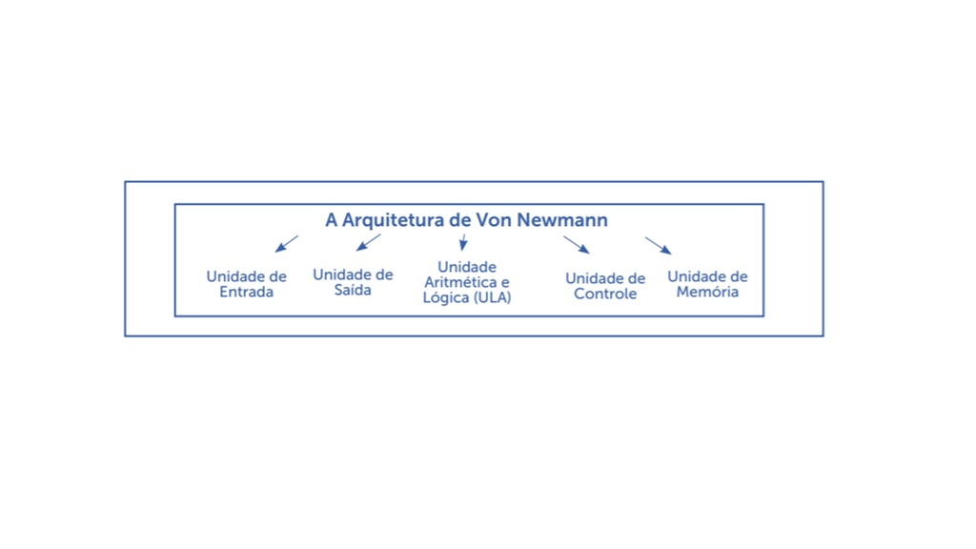Arquitetura de John von Neumann. Fonte: ilustração baseada na descrição do vídeo The von Neumann Architecture.

A descrição da arquitetura de von Neumann prevê cinco unidades distintas, como pode ser observado na Figura acima, e a organização dessas unidades é demonstrada na Figura abaixo, como segue:

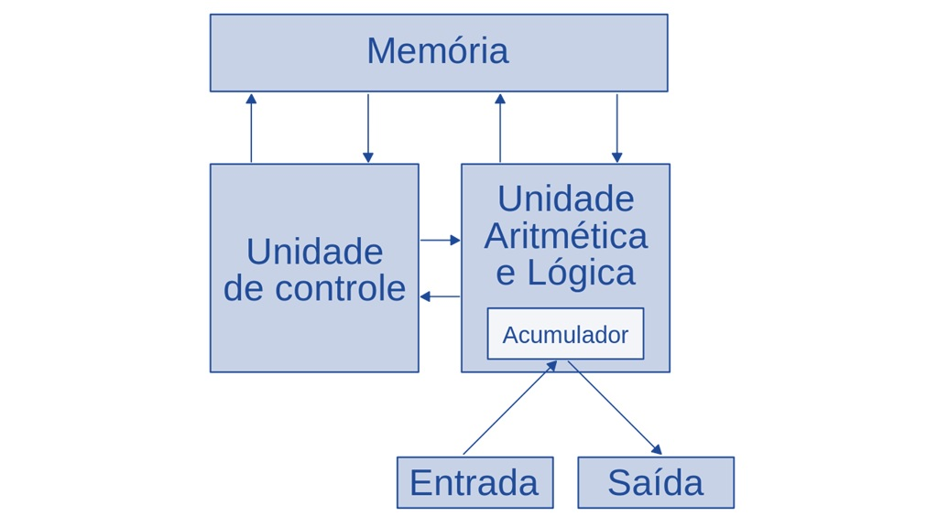Arquitetura de John von Neumann. Fonte: Wikimedia Commons.

**➕ Pesquise mais**

Conheça mais sobre a arquitetura de um computador e aprofunde seus conhecimentos acessando o [link](http://redeetec.mec.gov.br/images/stories/pdf/eixo_infor_comun/tec_inf/081112_org_arq_comp.pdf).

_______

Cada uma dessas unidades tem sua função no processamento e controle das demais unidades do computador. Os barramentos, que são as vias por onde passam os dados, permitem a transmissão de informações entre a CPU, os dispositivos de entrada e saída de dados e as unidades de memória (OKUYAMA; MILETTO; NICOLAU, 2014).

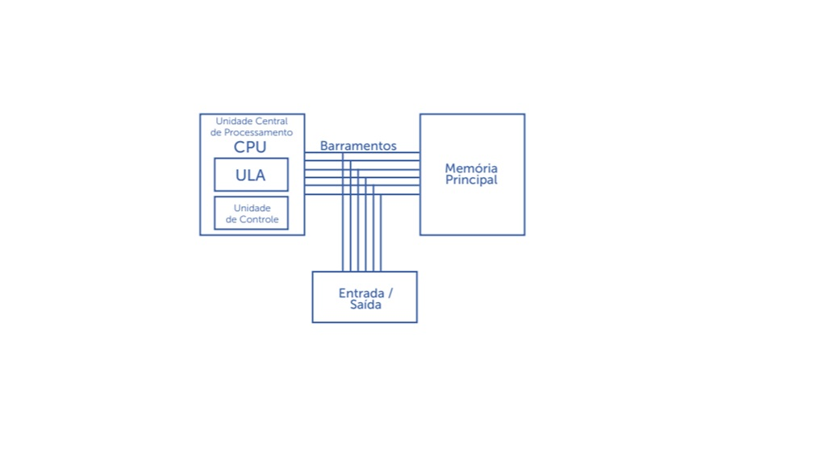CPU, Memórias, E/S e Barramentos. Fonte: Souza Filho (2014).

Pode-se verificar também que essa estrutura lógica constitui o funcionamento dos computadores digitais, inclusive dos computadores mais modernos usados atualmente (FONSECA FILHO, 2007).

Você já viu que os computadores têm a mesma forma de lidar com as informações. O computador recebe as informações através da unidade de entrada e de seus dispositivos, a CPU processa essas informações e retorna o resultado deste processamento através da unidade de saída e de seus dispositivos (RAINER; CEGIESLK, 2012).

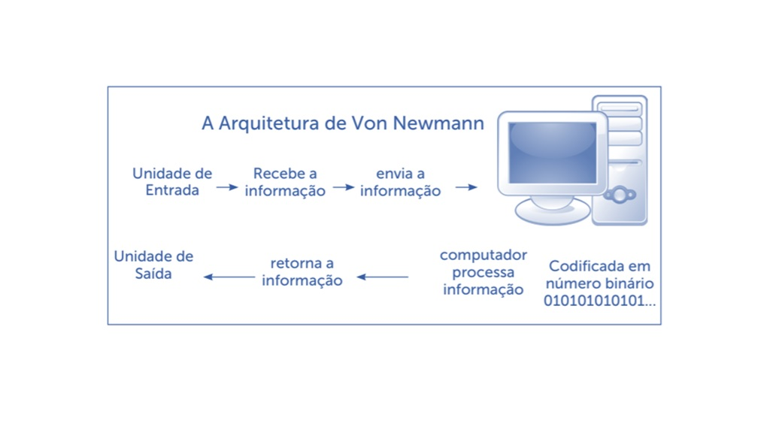Arquitetura de von Neumann. Fonte: Ilustração baseada na descrição do vídeo The von Neumann Architecture.

As informações são convertidas pelo processador em sistema binário (0 e 1) no momento da entrada de dados e convertidas para o sistema alfanumérico usado por nós, usuários, no momento da saída desses dados. Essas informações são armazenadas nas memórias do computador e são usadas para processamento, com a finalidade de retornar resultados através das unidades de saída ou até para serem gravadas em dispositivos de armazenamento de memória, como discos rígidos (RAINER; CEGIESLK, 2012).

A unidade lógica e aritmética (ULA) é responsável por executar os cálculos matemáticos utilizados para processar os dados dentro do computador. Dependendo dos resultados desses cálculos, diferentes ações podem acontecer, considerando cada programa que estiver sendo executado naquele momento (OKUYAMA; MILETTO; NICOLAU, 2014).

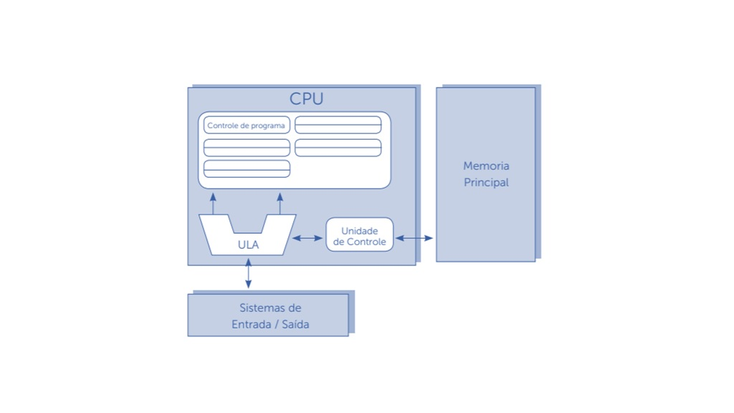Arquitetura de von Neumann – ULA. Fonte: Wikimedia Commons.

Já a unidade de controle de um processador tem a função de coordenar e direcionar as principais funções de um computador, como o processador vai enviar e receber os dados para as memórias, interpretar cada função contida em um programa e depois iniciar a ação que execute essa função. Essa unidade é a responsável por toda a ordenação de dados de um computador e até pelo funcionamento do próprio computador, pois coordena a ULA, os registradores que controlam as memórias, os barramentos internos que se comunicam com as memórias e todo o funcionamento da placa-mãe e a interligação dos dispositivos nela inseridos (FONSECA FILHO, 2007).

**Memória, gargalo de von Neumann e Hierarquia de níveis**

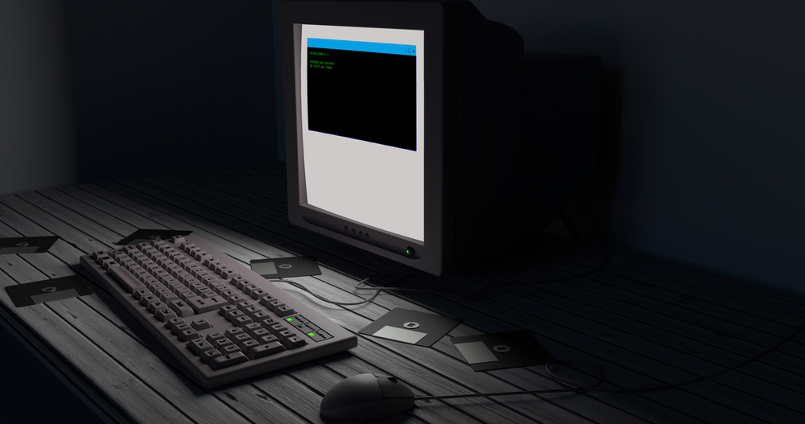

A memória é o espaço que recebe as informações para serem processadas e, também, após seu processamento, para serem enviadas aos dispositivos de saída. Esse espaço é composto por registradores que são endereçados, ou seja, são os espaços de memória que recebem os dados e são divididos de acordo com a função, como espaço para o sistema operacional, controle de dispositivos de entrada e saída, espaço para a execução de programas e para os dados a serem processados e retornados após o processamento.

Um espaço de memória pode conter uma instrução de um programa ou um dado qualquer, que serão endereçados na memória pela unidade de controle da CPU. Os dados que serão processados pela ULA ficam na memória e a unidade de controle endereça estes dados. Isso permite que a ULA identifique onde estão os dados a serem processados, execute as operações necessárias, e a unidade de controle pode definir onde armazenar os dados resultantes do processamento. A memória que recebe esse endereçamento e é usada para receber as informações da unidade de entrada e as processadas pelo computador é a memória RAM (SOUZA FILHO; ALEXANDRE, 2014).

Nessa arquitetura de computadores estão previstas também as unidades de entrada e saída de dados. Como você já deve ter visto, estas unidades são compostas por diversos dispositivos e podem ser divididos em (SOUZA FILHO; ALEXANDRE, 2014):

* **Dispositivos de Entrada**: nos quais podemos inserir/entrar com dados no computador. Exemplo: teclado, mouse, telas sensíveis ao toque (touch screen).
* **Dispositivos de Saída**: em que os dados podem ser visualizados. Exemplo: telas e impressoras.
* **Dispositivos de Entrada/Saída**: são dispositivos que podem enviar e receber dados, como o disco rígido, pen drives, as conexões de internet via cabo e Wi-Fi, monitores e telas touch screen, dentre outros (FONSECA FILHO, 2007).

A via de transmissão de dados entre a CPU e a memória limita de certa forma a velocidade do processamento de um computador. Os barramentos têm esta função e a troca de dados entre o processador e a memória fica limitada pela taxa de transferência de dados que esses barramentos são capazes de proporcionar, que em geral são bem menores que a capacidade dos processadores, sendo um fator limitador da velocidade atingida no processamento das informações. Esse problema aumenta a cada nova geração e o desenvolvimento de tecnologia com maior número de barramentos é uma das soluções adotadas pelos fabricantes de tecnologia (TANENBAUM, 2006).

_______

**🔁 Assimile**

Nos computadores atuais, podemos observar a divisão da arquitetura de von Neumann, são aparelhos dotados de processadores, memória RAM e dispositivos de entrada e saída, como monitores, teclados, mouse, discos rígidos no caso de computadores e notebooks e, no caso de aparelhos mobile, como smartphones e tablets, temos telas touch screen e cartões de memória. A estrutura de arquitetura continua sendo praticamente a mesma, mudando apenas os dispositivos de acordo com a evolução tecnológica dos aparelhos.

_______

**📝 Exemplificando**

O computador recebe as informações através da unidade de entrada e de seus dispositivos, a CPU processa essas informações e retorna o resultado deste processamento através da unidade de saída e de seus dispositivos. As informações são convertidas pelo processador em sistema binário (0 e 1) no momento da entrada de dados e convertidas para o sistema alfanumérico, usado por nós, usuários, no momento da saída dos dados.

_______

**💪 Faça você mesmo**

Tendo como base a Arquitetura de von Neumann, pesquise e desenvolva um relatório detalhado sobre barramentos de computadores. A pesquisa deverá descrever:

* O que são barramentos e como funcionam.
* Categorias básicas de barramentos.
* Barramento de dados.
* Barramento de endereços.
* Barramentos de sinais de controle.

_______

Para que programas e dados sejam processados, foi criada uma organização em uma hierarquia de níveis de forma hipotética, ou seja, essa hierarquia foi pensada para poder classificar as etapas do processamento que acontece dentro de um computador. Nessa hierarquia temos o nível mais alto, que é percebido pelo usuário e no qual são mostrados os programas e os dados, e os demais são executados internamente pelo computador (NULL; LOBUR, 2011).

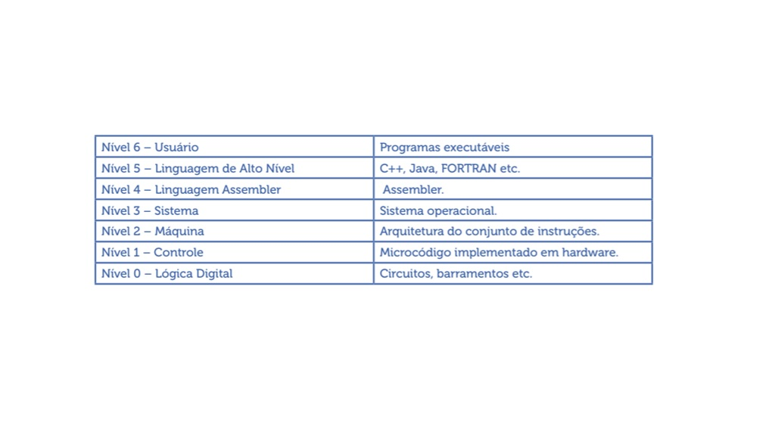

**Máquinas com arquiteturas diferentes da arquitetura de von Neumann** - Embora os computadores tenham seguido a arquitetura proposta por von Neumann, existem máquinas que computam dados e que não foram construídas usando essa arquitetura. Entre essas máquinas encontramos computadores analógicos, computadores com múltiplos processadores funcionando em paralelo e executando programas de forma cooperativa, ou seja, um programa sendo executado por mais de um processador, redes neurais artificiais, usadas principalmente em desenvolvimento de sistemas que envolvam inteligência artificial, e máquinas de fluxos de dados, que realizam suas operações com os dados disponibilizados no momento do processamento, não havendo, nesse caso, uma programação feita antecipadamente (TANENBAUM, 2006).

**Conclusão**



Você está se preparando para participar de um processo seletivo que aplicará testes de conhecimento sobre a arquitetura e organização dos computadores. Será necessário que você conheça a arquitetura dos computadores de acordo com a arquitetura de von Neumann, suas unidades e como funciona o processamento de informações de acordo com essa arquitetura.

Nesta etapa, você terá que fazer a leitura do primeiro capítulo de um artigo científico e identificar, de forma comparativa, as vantagens e as desvantagens da Arquitetura de von Neumann. Deverá listar quais as unidades previstas por essa arquitetura e qual a função delas. Deverá ainda citar outros tipos de arquiteturas de computação. Organize uma pequena planilha com esses pontos e demonstre, dessa forma, seus conhecimentos sobre a arquitetura dos computadores.

_______

**📌 Lembre-se**

A arquitetura de von Neumann é composta de:

* Unidade Central de Processamento com:

- Unidade Lógica e Aritmética (ULA).

- Unidade de controle.

* Unidades de entrada e saída.
* Memória. E além dessas unidades básicas, essa arquitetura ainda conta com os barramentos para a transmissão dos dados entre as unidades.

_______

**⚠️ Atenção!**

Você deverá identificar as vantagens e desvantagens da arquitetura de von Neumann, de acordo com o que já foi apresentado. Além disso, demonstrará outros tipos de sistemas computacionais que não usam essa arquitetura.

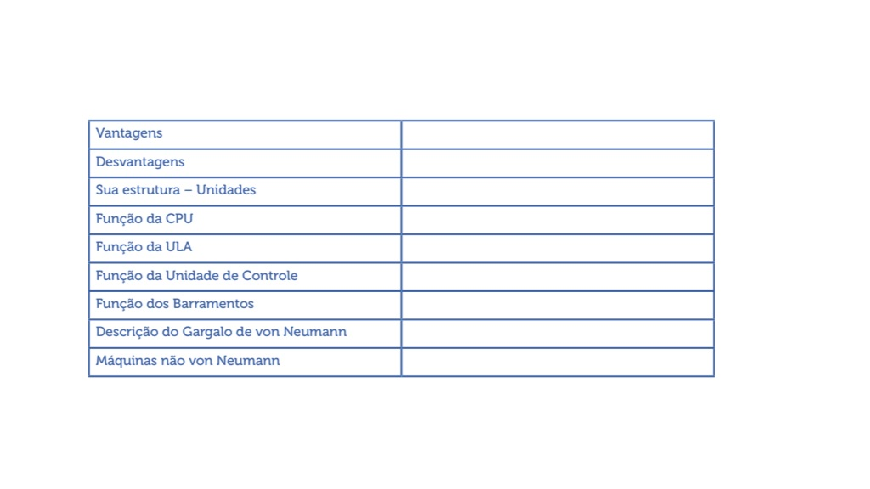

**Referências**

ALMEIDA, Marilane. **Curso de montagem e manutenção de micros**. São Paulo: Digerati Books, 2007.

ARRUDA, Felipe. A história dos processadores. **Tecmundo**. 2011. Disponível em:

<http://www.tecmundo.com.br/historia/2157-a-historia-dos-processadores.htm>. Acesso em: 27 nov. 2020.

BOLTON, Willian. **Mecatrônica, uma abordagem multidisciplinar**. 4. ed. São Paulo: Bookman, 2010.

DIGERATI, Equipe. **Guia prático de hardware**. São Paulo: Digerati Books, 2008.

FONSECA FILHO, Cléuzio. **História da computação [recurso eletrônico]**: O caminho do pensamento e da tecnologia. Porto Alegre: EDIPUCRS, 2007.

LOPES, Artur Vargas. **Introdução a programação com ADA 95**. Canoas: ULBRA, 1997.

NULL, Linda; LOBUR, Julia. **Princípios básicos de arquitetura e organização de computadores**. 2. ed. São Paulo: Bookman, 2011.

OKUYAMA, Fabio Yoshimumitsu; MILETTO, Evandro Manara; NICOLAU, Mariano (Org.). **Desenvolvimento de software [recurso eletrônico]**: conceitos básicos. Porto Alegre: Bookman, 2014.

OLIVEIRA, Rogério A. **Informática**. Rio de Janeiro: Elsevier, 2007.

RAINER, Kelly R.; CEGIESLK, Cassey G. **Introdução a sistemas de informação [recurso eletrônico]**. Tradução: Multinet Produtos. 3. ed. Rio de Janeiro: Elsevier, 2012.

SOUZA FILHO, Gilberto; ALEXANDRE, Eduardo de S. M. **Introdução à computação**. 2. ed. João Pessoa: UFPB, 2014.

TANENBAUM Andrew S. **Organização estruturada de computadores**. 5. ed. São Paulo: Pearson, 2006.

TAURION, Cesar. **Software embarcado**: oportunidades e potencial de mercado. Rio de Janeiro: Brasport, 2005.

TEIXEIRA, João de Fernandes. **Mentes e máquinas**: uma introdução a ciência cognitiva. Porto Alegre: Artes Médicas, 1998.

VELLOSO, Fernando de Castro. **Informática [recurso eletrônico]**: conceitos básicos. 8 ed. Rio de Janeiro: Elsevier, 2011.